**图 书 推 荐**

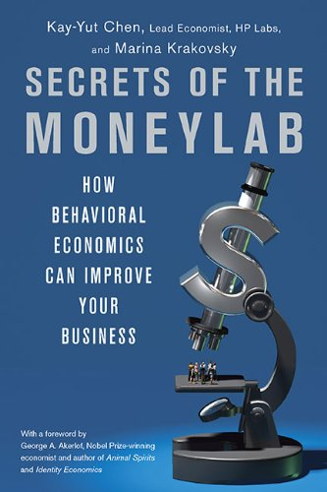**中文书名：《会赚钱的行为经济学》**

**英文书名：SECRETS OF THE MONEYLAB: How Behavioral Economics Can Improve Your Business**

**作 者：Kay-Yut Chen, Marina Krakovsky**

**出 版 社：Penguin/Portfolio**

**代理公司：ANA/Jessica**

**页 数：256页**

**出版时间：2010年9月**

**代理地区：中国大陆、台湾**

**审读资料：电子稿**

**类 型：经管**

**中文简体字版曾授权，版权已回归**

**亚马逊畅销书排名：**

**#409 in Occupational & Organizational Popular Psychology**

**#598 in Marketing & Consumer Behavior**

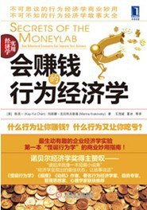**中简本出版记录**

**书 名：《会赚钱的行为经济学》**

**作 者：（美）陈其一 / 玛丽娜·克拉科夫斯基**

**出版社：机械工业出版社**

**译 者：王茂斌、夏冰**

**出版年：2011年7月**

**页 数：300页**

**定 价：39元**

**装 帧：精装**

[会赚钱的行为经济学 (豆瓣) (douban.com)](https://book.douban.com/subject/6536633/)

**内容简介：**

如果这个世界是确定的，保险业都得统统倒闭！它们玩转的就是人们的“不确定心理”。

高定价、高利润、高销量，三者的平衡点究竟怎么计算？

网上的商家好评度很高，但也许意味着它的满意度很易趣的拍卖规则意味着它比亚马逊少赚3％？

如何约束零售商的售价，这一直是生产商头疼的问题，现在就解决掉吧！

股票交易可以预测奥斯卡奖、恐怖袭击和产品销量？

这是一本每一个经营企业、打理生意、消费购买的人都不该错过的书！这个世界并不像传统经济学宣称的那么理性、那么确定、那么好赚钱！有人甚至用500个布丁就换取了一张国际机票！本书以大量生动、有趣、实用的商业经济行为案例和实验，教你如何善用不确定性、公平性、互惠性、非理性、信任、博弈、预测……除了好玩好看，本书最大的好处是教你有钱可赚！

**作者简介：**

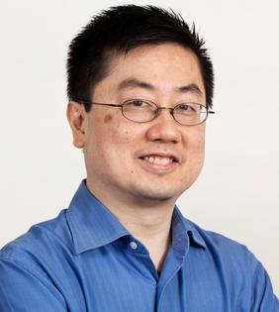**陈其一（Kay-Yut Chen）**出生在中国香港，原本在加州理工主修物理学，在参加了经济学实验后产生浓厚兴趣，于是转换跑道。1994年加入惠普公司，成立第一个企业内部的经济学实验室，担任首席实验经济学家。他的诸多商业经济学实验受到了高度关注，包括《新闻周刊》《金融时报》《华尔街日报》等顶尖媒体都给予了报道。他说：“我认为实验经济学是两分科学，一分艺术。”

**玛丽娜·克拉科夫斯基（Marina Krakovsky）**为《科学美国人》《华盛顿邮报》《纽约时报杂志》提供报道。她现居加利福尼亚州圣马特奥。

**媒体评价：**

“一群在实验室里玩游戏的大学生能告诉我们什么关于风险管理或薪酬计划的知识？事实证明，他们能告诉我们的有很多。陈和克拉科夫斯基利用实验室科学、现场实验和知名公司的实例，揭示了如何将科学方法应用于商业实践的秘密。”

——丹尼尔·平克（Daniel H. Pink），《驱动力》（*Drive*）和《全新思维》（*A Whole New Mind*）的作者

“玛丽娜和陈其一展示了企业如何理解非理性行为，更重要的是，如何利用这种理解来创造更好的实践。”

——丹·艾瑞里（Dan Ariely），《怪诞行为学：可预测的非理性》（*Predictably Irrational*）和《怪诞行为学2：非理性的积极力量》（*The Upside of Irrationality*）的作者

“陈的小型实验室实验竟然能对大型企业和小型公司产生如此巨大的影响，这实在令人吃惊，但其结果不言自明。任何聪明的企业都需要属于自己的‘金钱实验室’。”

——奥里·布拉夫曼（Ori Brafman），《摇摆与点击》（*Sway and Click*）的作者

**《会赚钱的行为经济学》**

推荐序

引言

第1章 善用不确定性……1

第2章 公平之最……32

第3章 发生在身边的互惠性……59

第4章 跨越有限理性的界限……84

第5章 信誉，信誉，还是信誉……119

第6章 我们应该信任谁……153

第7章 与游戏规则博弈……183

第8章 预测难以预测的事件……201

结语……229

致谢……232

注释……234

译者后记……280

**感谢您的阅读！**

**请将反馈信息发至：版权负责人**

**Email**：[**Rights@nurnberg.com.cn**](mailto:Rights@nurnberg.com.cn)

安德鲁·纳伯格联合国际有限公司北京代表处

北京市海淀区中关村大街甲59号中国人民大学文化大厦1705室, 邮编：100872

电话：010-82504106, 传真：010-82504200

公司网址：[http://www.nurnberg.com.cn](http://www.nurnberg.com.cn/)

书目下载：<http://www.nurnberg.com.cn/booklist_zh/list.aspx>

书讯浏览：<http://www.nurnberg.com.cn/book/book.aspx>

视频推荐：<http://www.nurnberg.com.cn/video/video.aspx>

豆瓣小站：<http://site.douban.com/110577/>

新浪微博：[安德鲁纳伯格公司的微博_微博 (weibo.com)](https://weibo.com/1877653117/profile?topnav=1&wvr=6)

微信订阅号：ANABJ2002

